Pieksän Kuuttien omatoimiset kesätreeniohjelmat
Tavoitteena on ylläpitää yleiskuntoa, liikkuvuutta, kehonhallintaa ja uimareille tärkeitä lihasryhmiä ilman suurta kuormitusta.

Periaatteet
- Harjoituksia 2–3 kertaa viikossa.
- Kesto 45–60 minuuttia.
- Pääpaino: aerobinen kestävyys, keskivartalon hallinta, liikkuvuus ja koordinaatio.
-------------------------------------------------------------------------------------------------------------
Yhteisiä harjoituksia noin kerran viikossa vaihtelevin ajoin ja eri paikoissa. Jokainen osallistuu omien kesäsuunnitelmien mukaan. Vanhemmatkin pääsevät kuntoilemaan halutessaan (jo on juostu 2 km etukäteen)
--------------------------------------------------------------------------------------------------------------
Marathon-tavoite joka viikolle! Jokainen juoksee viikoittain vähintään kaksi kilometriä. Harjoitusten alussa lasketaan juossut kilometrit yhteen ja alkuverryttelyksi juostaan puuttuvat kilometrit maratonista täyteen.
--------------------------------------------------------------------------------------------------------------
Käsilläseisonta-tavoite! Kesän aikana omatoimisesti käsilläseisonnan harjoittelua.
Kärrynpyörät molemmin puolin > seinää pitkin ylös käsille kävely > seinää vasten käsilläseisonta (avustettuna) > ilman tukea käsilläseisonta
---------------------------------------------------------------------------------------------------------------

Harjoitus 1 – Voima, ketteryys ja koordinaatio (45–55 min)

Lämmittely (10 min)
- Kevyt juoksu - Hyppelyt - Koordinaatioharjoitteita

Voimapiiri - 3 kierrosta: Palautus kierrosten välissä 2 min.
- Kyykky 15
- Askelkyykky 10/jalka
- Punnerrus 8–15
- Penkkidippi 10
- Selän ojennus 12
- Lankku 30–45 s

Loppuverryttely - Kevyt kävely ja venyttely.

Harjoitus 2 – Kestävyys ja keskivartalo (50–60 min)

Lämmittely (10 min)
- 3 min hölkkää
- Polvennostojuoksu 2 × 20 m
- Pakarajuoksu 2 × 20 m
- Käsien pyöritykset eteen ja taakse
- 10 kyykkyä
- 10 askelkyykkyä

Pääosa (25 min)
Juoksuintervallit 6 × (2 min reipasta juoksua + 1 min kävely palautuksena)
Keskivartalopiiri - 3 kierrosta:
- Lankku 30 s
- Sivulankku oikea 20 s
- Sivulankku vasen 20 s
- Superman 10 toistoa (lankusta vastakkaiset raajat ylös)
- Dead Bug 10 toistoa (selinmakuulla kaikki raajat ylös > vastakkaiset maahan ja takaisin)

Liikkuvuus (10–15 min)
Rintarangan kierto / Lonkankoukistajan venytys / Takareiden venytys / Hartioiden liikkuvuus / Nilkan liikkuvuus

-----------------------------------------------------------------------------------------------------------------------

Harjoitus 3 – Kestävyys
- 20–30 min kevyt juoksu tai pyöräily
- Keskivartalopiiri (kts. harjoitus 2)
- Liikkuvuus

Harjoitus 4 – Voima ja kehonhallinta
3 kierrosta:
- Kyykky 15
- Askelkyykky 10/jalka
- Punnerrus 10
- Lankku 40 s
- Superman 12
- Burpee 6
Lopuksi liikkuvuutta.

Uimareille erityisen hyödylliset lisäharjoitteet
2–3 kertaa viikossa 5–10 min:
- Olkapään ulkokierrot kuminauhalla
- Lapapunnerrukset
- Y-T-W -liikkeet vatsamakuulla
- Kylkikiertoja
- Nilkan liikkuvuusharjoitukset
Nämä auttavat ylläpitämään uintiin liittyvää hartiaseudun hallintaa ja vähentävät loukkaantumisriskiä syksyn uintikauden alkaessa.
10–14-vuotiailla tärkeintä on monipuolinen liikkuminen, hauskuus ja hyvä liiketekniikka – kesän ei tarvitse olla kovaa harjoittelua, jotta syksyllä paluu altaaseen sujuu hyvin.
Mikä on y-t-w-liike
Y–T–W-liikkeet ovat hartiaseudun ja lapaluiden hallintaa kehittäviä harjoitteita, joita käytetään paljon uimareilla, heittäjillä ja muissa lajeissa, joissa olkapäät kuormittuvat paljon. Ne vahvistavat erityisesti yläselän pieniä tukilihaksia ja auttavat ylläpitämään hyvää ryhtiä.
Käymme läpi harjoitteita vielä kesätreeneissä
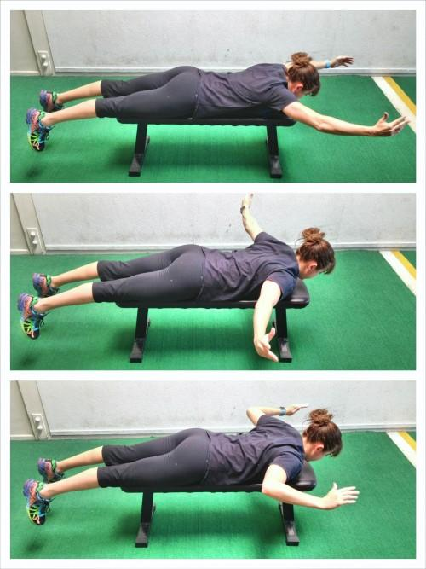
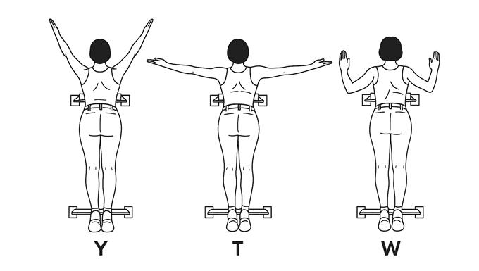

Lähtöasento
- Makaa vatsallasi lattialla tai penkillä.
- Pidä otsa kevyesti alustaa vasten.
- Jännitä keskivartalo kevyesti.
- Nosta kädet hieman irti lattiasta.

Y-asento
- Kädet muodostavat Y-kirjaimen pään yläpuolella (noin 45° kulmassa).
- Peukalot osoittavat ylöspäin.
- Nosta käsiä hieman lattiasta ja purista lapaluita kevyesti yhteen.
- Pidä 1–2 sekuntia.

T-asento
- Kädet sivuilla suorina, muodostaen T-kirjaimen.
- Peukalot ylöspäin.
- Nosta kädet irti lattiasta ja vedä lapaluita yhteen.

W-asento
- Kyynärpäät koukussa noin 90°.
- Kädet muodostavat W-kirjaimen.
- Vedä kyynärpäitä taakse ja alas ikään kuin yrittäisit laittaa lapaluut takataskuihin.

Suositus 10–14-vuotiaille uimareille
Tee 2–3 kierrosta:
- Y: 8–12 toistoa
- T: 8–12 toistoa
- W: 8–12 toistoa
Liikkeet tehdään hitaasti ja hallitusti. Tärkeämpää on hyvä tekniikka kuin suuri määrä toistoja.
Yleisin virhe: hartioiden nostaminen korviin. Pyri pitämään hartiat rentoina ja lapaluut hallinnassa koko liikkeen ajan. Tämä tekee harjoitteesta erityisen hyödyllisen uimareille, koska se tukee olkapään toimintaa ja uintivedon tekniikkaa.

